50 ABORTOS EN DIRECTO
EN BARCELONA, HOTEL MELIÀ *****
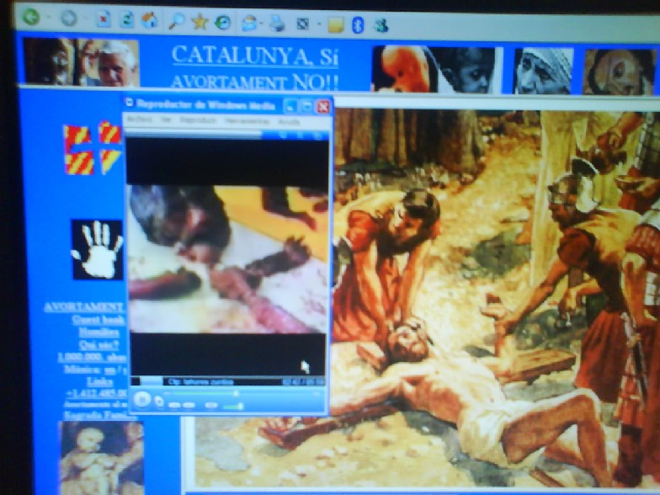www.avortamentno.com

Ved un video sobre la maravilla de la vida, el horror del aborto y
la violenta represión policial contra los defensores de la vida en los EE.UU.

¿Cristianos hasta cuando callaremos ante la
INHUMANIDAD DEL PAGANISMO REINANTE?
GINEMEDEX, BARCELONA, CATALUÑA, ESPAÑA: UNA CLÍNICA ABORTISTA (CASO DE MORAL)
(Denunciada recientemente por la TV pública danesa y el año 2004 por periodistas ingleses de hacer impunemente ABORTOS ILEGALES, FUERA DE LA LEY)

Polémico Historial:
Las actuaciones abortistas del director de esta clínica (el Dr. Carlos Morin) no son en absoluto cosa de ahora. Empezó en Alicante hace ya bastantes años. También ha provocado polémicas por difundir su actividad. Así el mes de octubre de 2003, el responsable de esta clínica invitó a 230 personalidades del sector dedicados en la práctica de abortos al "Primer Simposio Internacional Multicultural de Salud Reproductiva", celebrado en el hotel Meliá de Barcelona. En el programa publicado en www.fundacionmorin.org se ofrecía hacer 50 abortos en directo, y la posibilidad de "realizar una intervención hands on -es decir, participar físicamente en una 'intervención voluntaria del embarazo' - con los mejores médicos en Salud Reproductiva. Los abortos se practicaron el viernes 17 de octubre entre las cinco y las siete de la tarde, según explica el programa de la página web, a 30 pacientes embarazadas de 0 a 3 meses; 15 pacientes de 3 a 6 meses y 5 mujeres más que se encontraban más o menos cerca de cumplir el sexto mes de gestación.

